枣庄环境情况通报
〔区（市）空气质量〕
枣庄市生态环境局 2025年10月20日

全市1-9月份环境空气质量分析

2025年1-9月份，全市细颗粒物（PM_{2.5}）平均浓度为36微克/立方米，同比改善7.7%；可吸入颗粒物（PM₁₀）平均浓度为63微克/立方米，同比改善6.0%；二氧化硫（SO₂）平均浓度为7微克/立方米，同比改善22.2%；二氧化氮（NO₂）平均浓度为18微克/立方米，同比改善33.3%；臭氧（O_{3-8h}-90per）平均浓度为176微克/立方米，同比改善5.9%；一氧化碳（CO）平均浓度为0.9毫克/立方米，同比改善18.2%。
一、细颗粒物（PM_{2.5}）
细颗粒物浓度最好的是山亭区，为31微克/立方米，最差的是薛城区，为37微克/立方米；同比改善幅度最大的是山亭区，为11.4%，同比改善幅度最小的是薛城区，为5.1%。
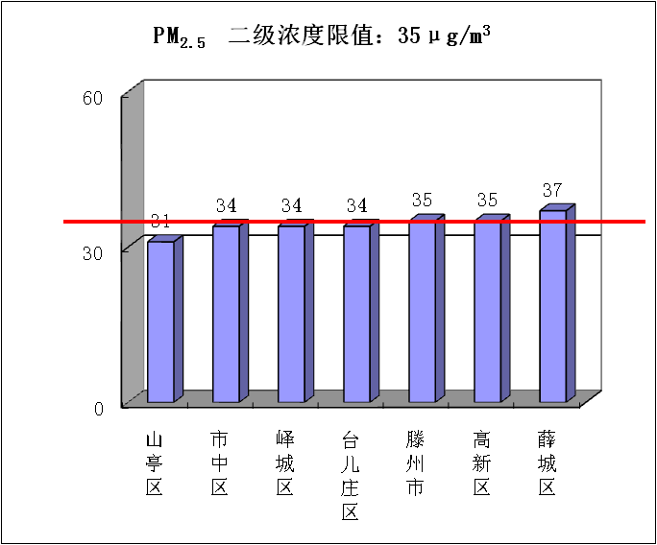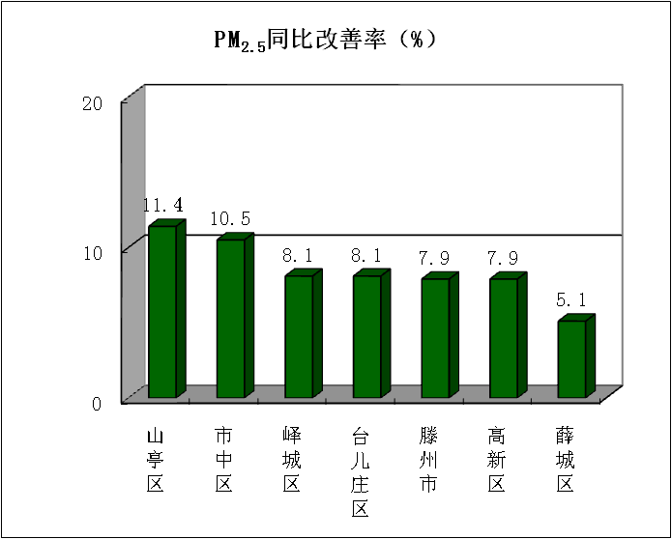
二、可吸入颗粒物（PM₁₀）
可吸入颗粒物浓度最好的是山亭区，为51微克/立方米，最差的是市中区、薛城区、滕州市，为66微克/立方米；同比改善幅度最大的是高新区，为10.4%，同比改善幅度最小的是薛城区，为1.5%。
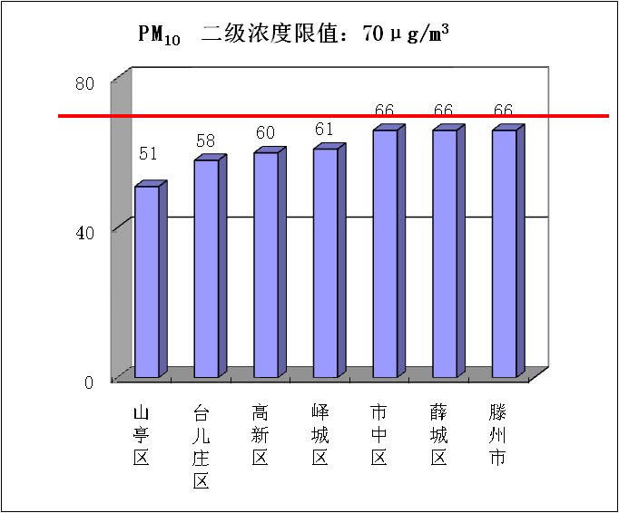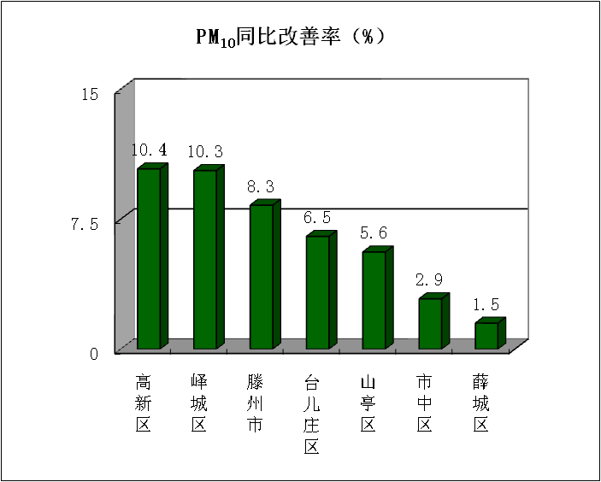

三、二氧化硫（SO₂）
二氧化硫浓度最好的是薛城区，为6微克/立方米，最差的是市中区、滕州市、高新区，为9微克/立方米；同比改善幅度最大的是薛城区，为33.3%，同比恶化幅度最大的是滕州市，为28.6%。
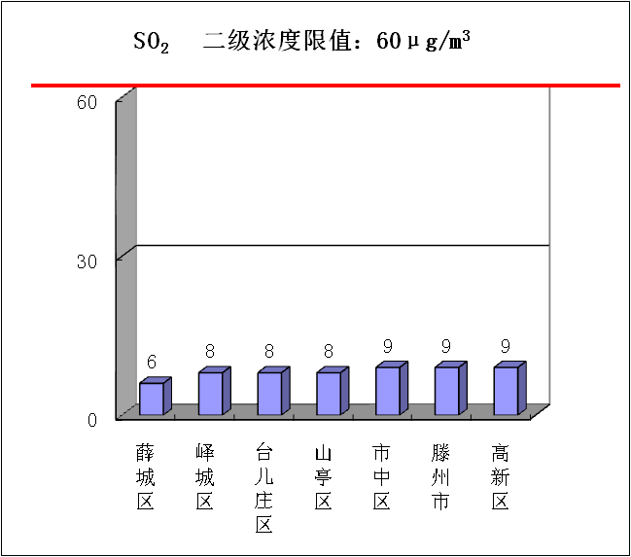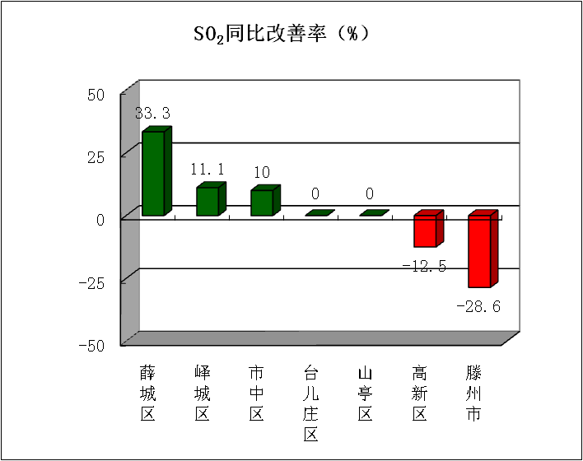
四、二氧化氮（NO₂）
二氧化氮浓度最好的是山亭区，为13微克/立方米，最差的是台儿庄区，为22微克/立方米；同比改善幅度最大的是薛城区，为33.3%，同比改善幅度最小的是高新区，为9.1%。
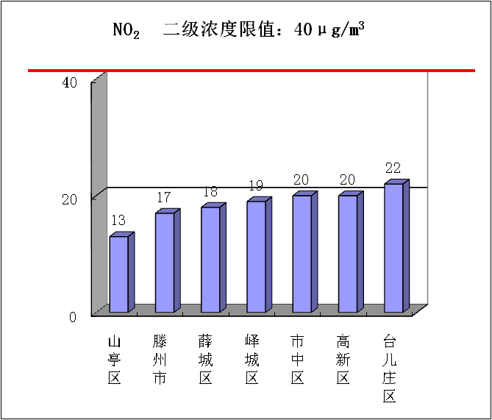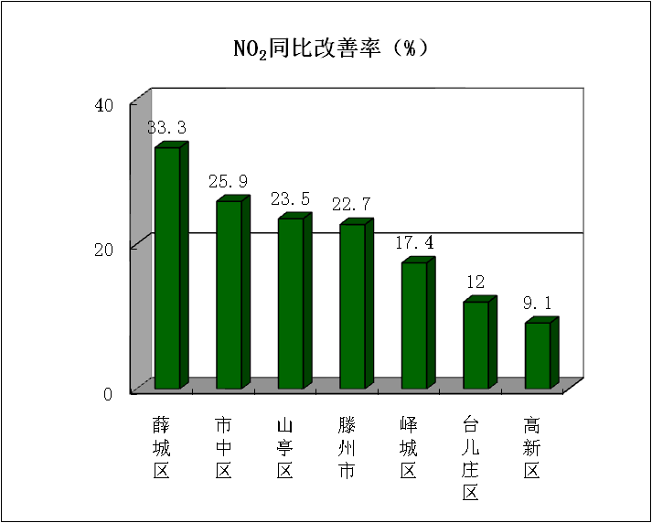

五、臭氧（O_{3-8h}-90per）
臭氧浓度最好的是滕州市，为159微克/立方米，最差的是山亭区，为182微克/立方米；同比改善幅度最大的是滕州市，为15.9%，同比改善幅度最小的是台儿庄区，为4.4%。
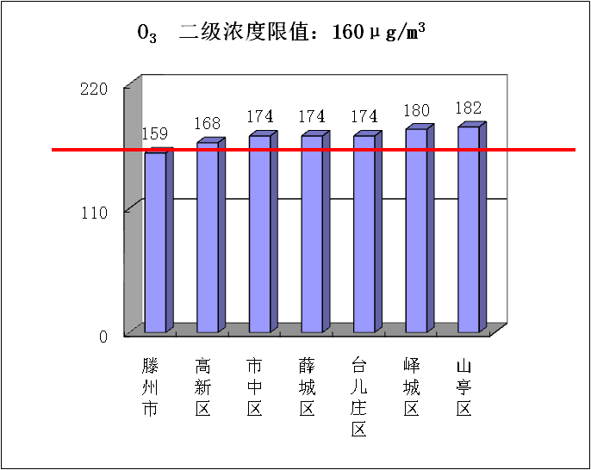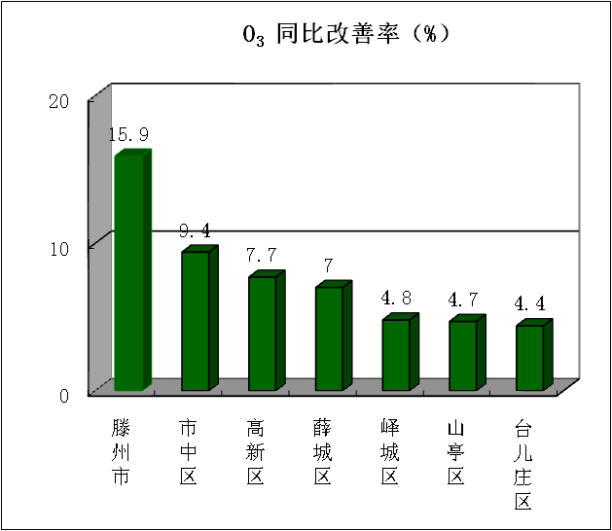

六、一氧化碳（CO）
一氧化碳浓度最好的是薛城区，为0.8毫克/立方米，最差的是市中区、台儿庄区、山亭区、滕州市、高新区，为1.0毫克/立方米；同比改善幅度最大的是薛城区，为33.3%，同比改善幅度最小的是台儿庄区、山亭区、高新区，持平。
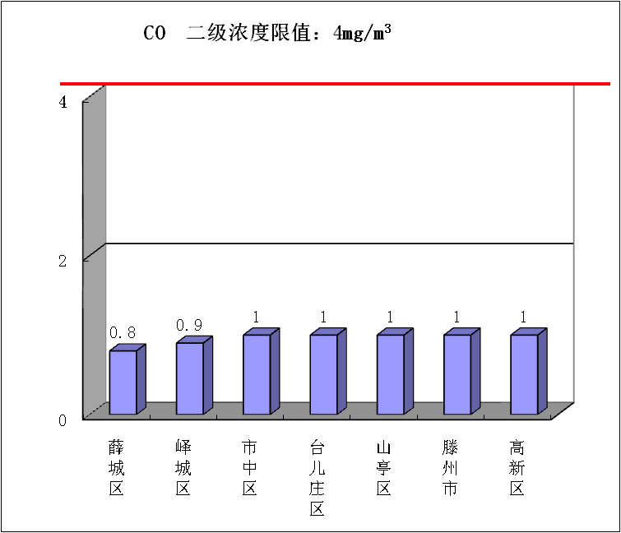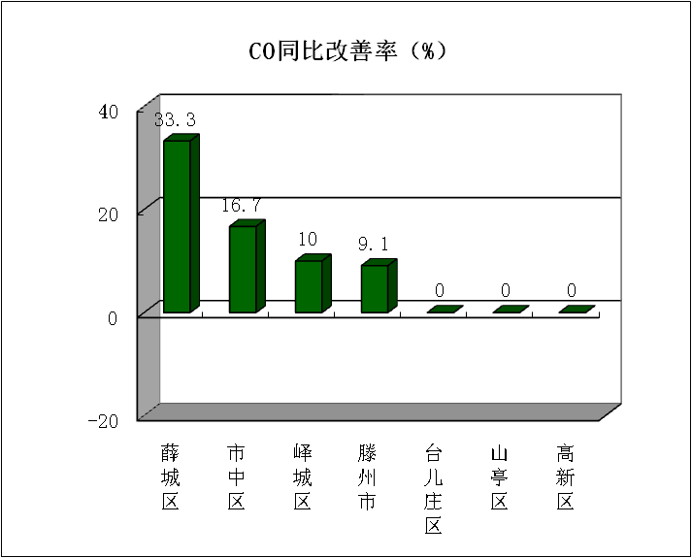

七、环境空气质量综合指数
综合指数最好的是山亭区，为3.46，最差的是市中区，为3.90；同比改善幅度最大的是薛城区，为12.1%，同比改善幅度最小的是台儿庄区，为6.6%。
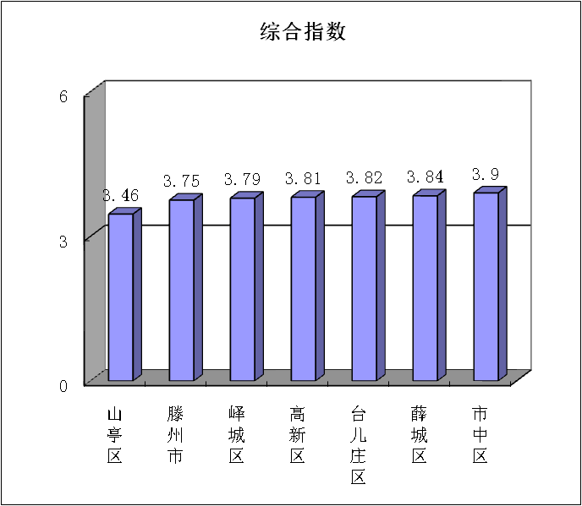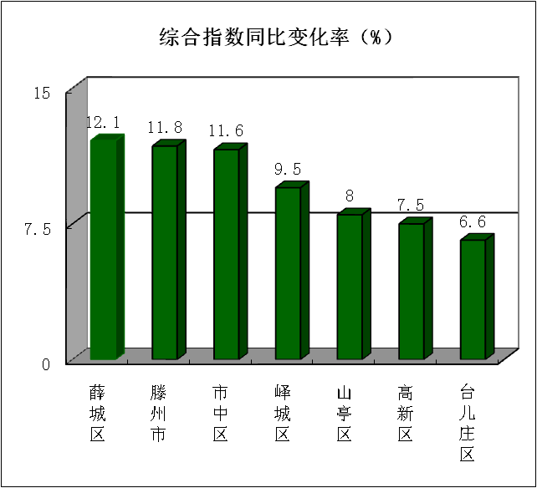

全市第三季度环境空气质量分析

2025年第三季度，全市细颗粒物（PM_{2.5}）平均浓度为19微克/立方米，同比改善13.6%；可吸入颗粒物（PM₁₀）平均浓度为34微克/立方米，同比改善5.6%；二氧化硫（SO₂）平均浓度为7微克/立方米，同比持平；二氧化氮（NO₂）平均浓度为12微克/立方米，同比改善33.3%；臭氧（O_{3-8h}-90per）平均浓度为162微克/立方米，同比改善8.5%；一氧化碳（CO）平均浓度为0.7毫克/立方米，同比改善12.5%。
一、细颗粒物（PM_{2.5}）
细颗粒物浓度最好的是峄城区、滕州市，为17微克/立方米，最差的是薛城区，为22微克/立方米；同比改善幅度最大的是峄城区，为10.5%，同比恶化幅度最大的是高新区，为5.0%。
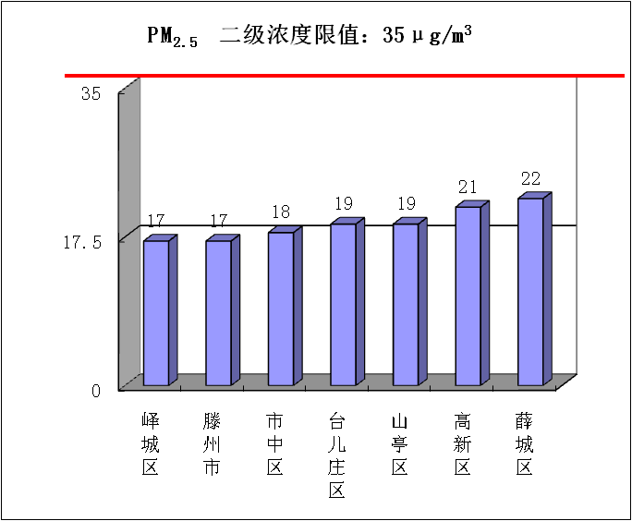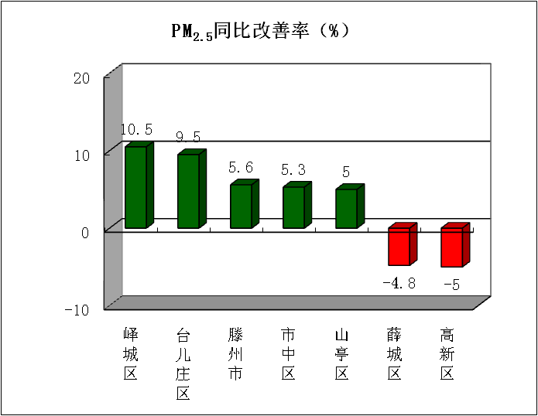

二、可吸入颗粒物（PM₁₀）
可吸入颗粒物浓度最好的是山亭区，为28微克/立方米，最差的是薛城区，为37微克/立方米；同比改善幅度最大的是峄城区，为15.8%，同比改善幅度最小的是薛城区，持平。
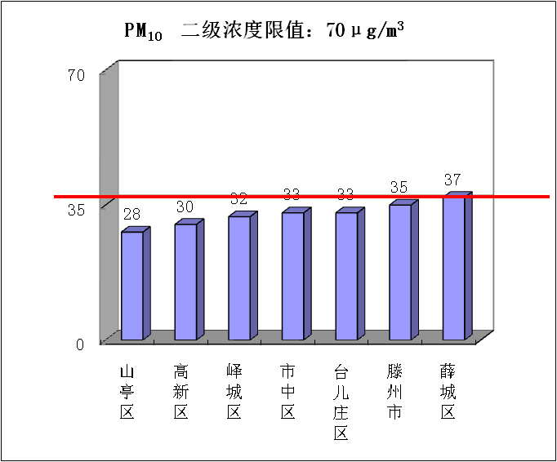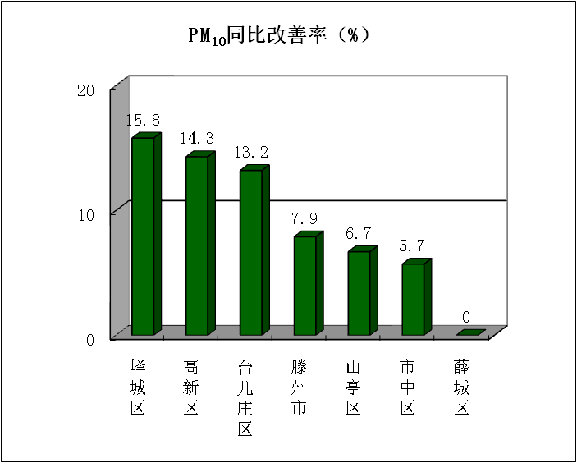

三、二氧化硫（SO₂）
二氧化硫浓度最好的是薛城区，为6微克/立方米，最差的是市中区，为8微克/立方米；同比改善幅度最大的是薛城区，为14.3%，同比恶化幅度最大的是滕州市，为40.0%。
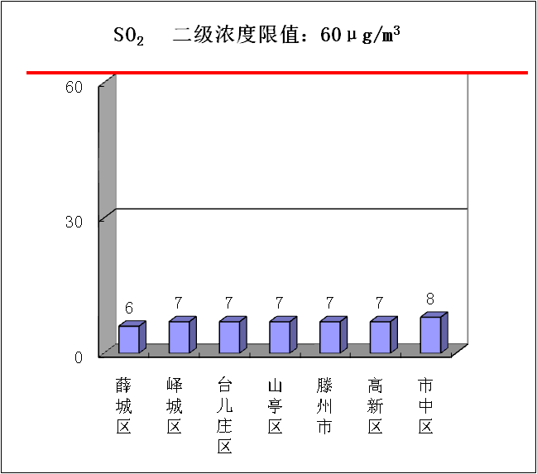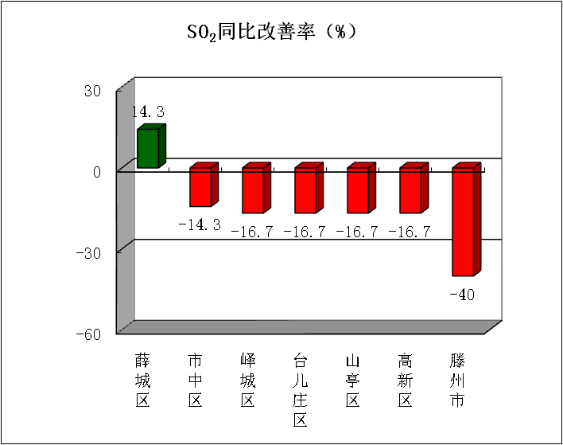

四、二氧化氮（NO₂）
二氧化氮浓度最好的山亭区，为8微克/立方米，最差的是台儿庄区、高新区，为14微克/立方米；同比改善幅度最大的是薛城区，为33.3%，同比改善幅度最小的是高新区，持平。
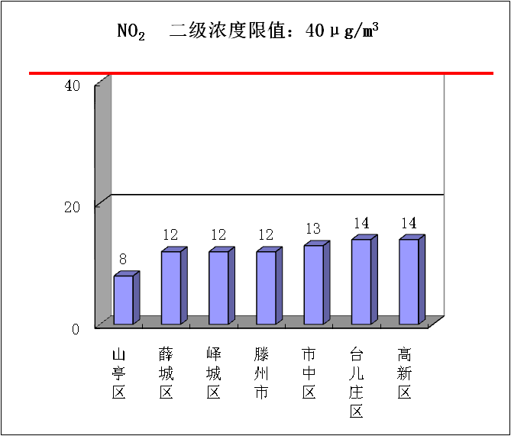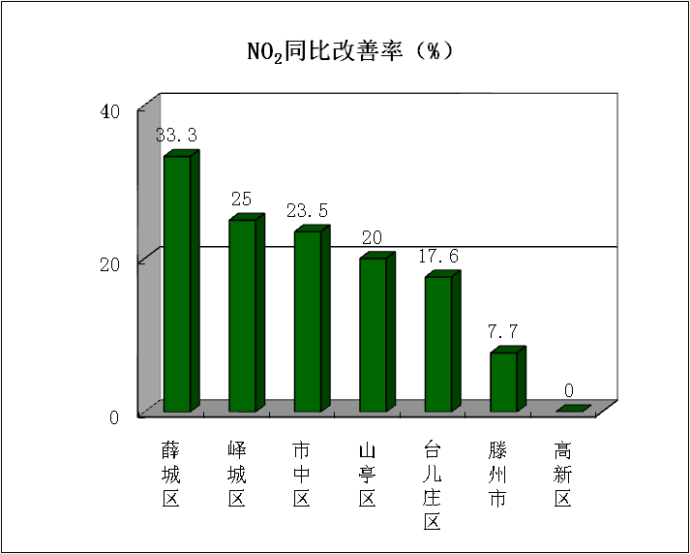

五、臭氧（O_{3-8h}-90per）
臭氧浓度最好的是台儿庄区、滕州市，为153微克/立方米，最差的是山亭区，为168微克/立方米；同比改善幅度最大的是台儿庄区、滕州市，为15.0%，同比改善幅度最小的是山亭区，为5.1%。
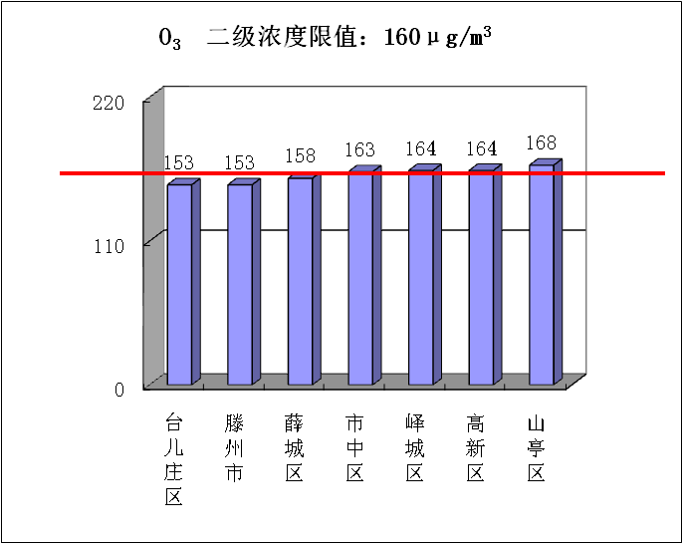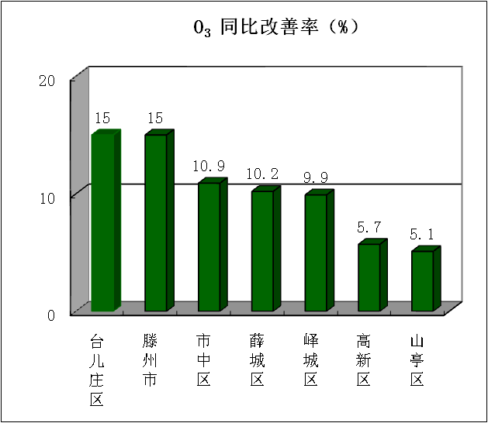

六、一氧化碳（CO）
一氧化碳浓度最好的是市中区、薛城区、滕州市，为0.6毫克/立方米，最差的峄城区、台儿庄区、山亭区，为0.8毫克/立方米；同比改善幅度最大的是薛城区，为25.0%，同比恶化幅度最大的是台儿庄区，为14.3%。
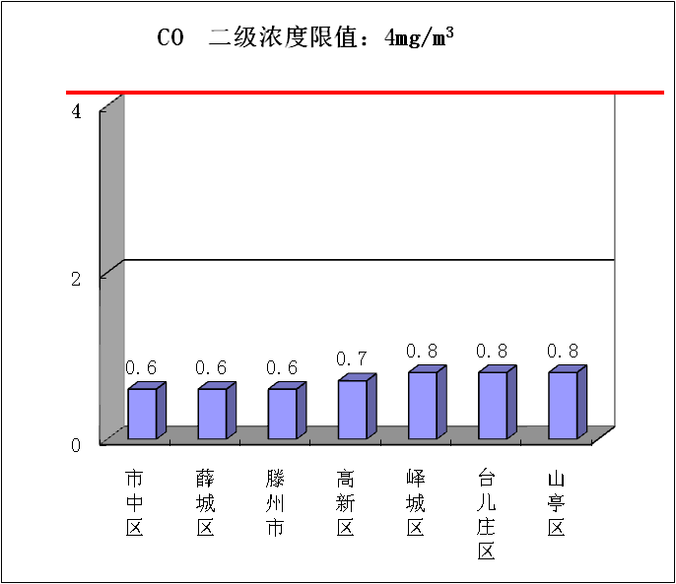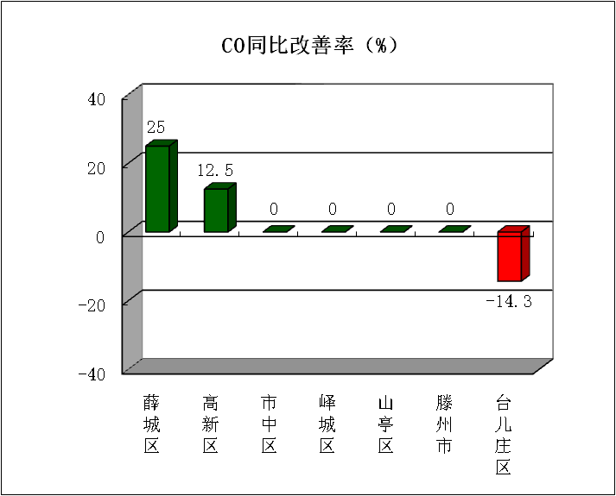

七、环境空气质量综合指数
综合指数最好的是山亭区，为2.51，最差的是薛城区、高新区，为2.70；同比改善幅度最大的是峄城区，为11.3%，同比改善幅度最小的是高新区，3.9%。
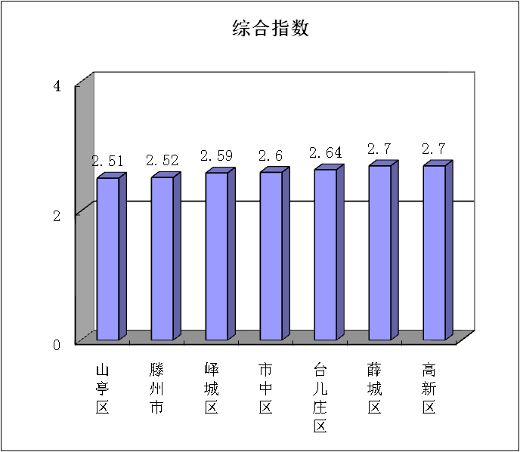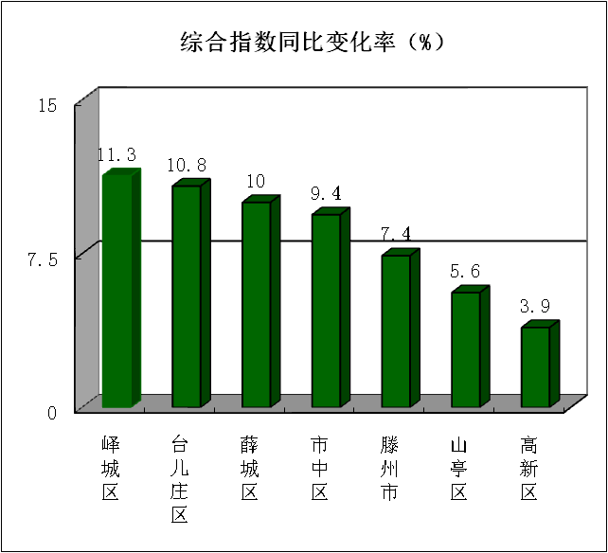

全市9月份环境空气质量分析

2025年9月份，全市细颗粒物（PM_{2.5}）平均浓度为20微克/立方米，同比改善4.8%；可吸入颗粒物（PM₁₀）平均浓度为34微克/立方米，同比改善15.0%；二氧化硫（SO₂）平均浓度为8微克/立方米，同比恶化14.3%；二氧化氮（NO₂）平均浓度为14微克/立方米，同比改善30.0%；臭氧（O_{3-8h}-90per）平均浓度为145微克/立方米，同比改善15.2%；一氧化碳（CO）平均浓度为0.7毫克/立方米，同比持平。
一、细颗粒物（PM_{2.5}）
细颗粒物浓度最好的是峄城区、山亭区，为18微克/立方米，最差的是薛城区，为22微克/立方米；同比改善幅度最大的是台儿庄区，为12.5%，同比恶化幅度最大的是滕州市，为18.8%。
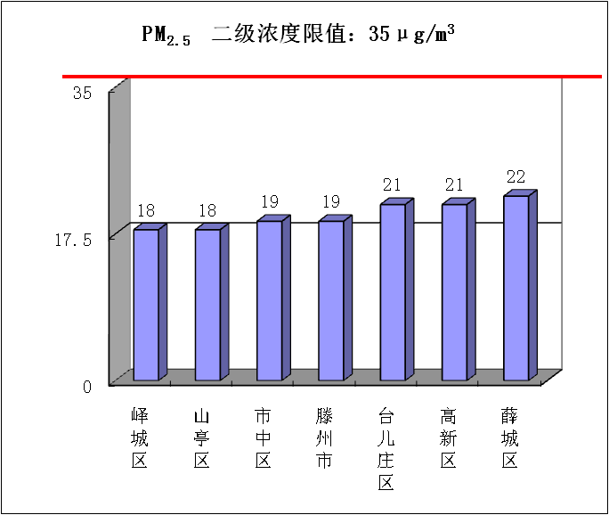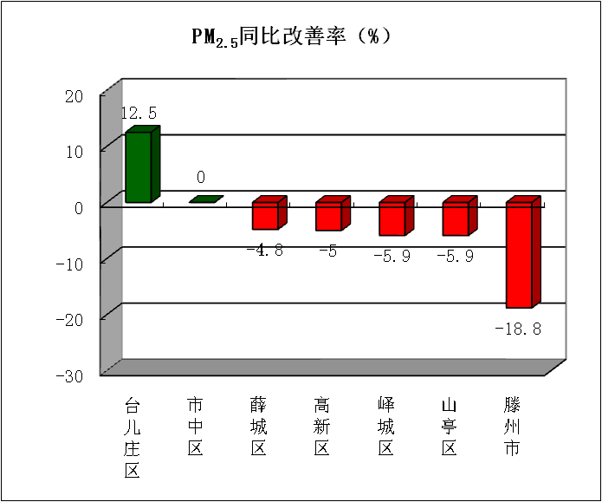
二、可吸入颗粒物（PM₁₀）
可吸入颗粒物浓度最好的是山亭区，为27微克/立方米，最差的是薛城区，为38微克/立方米；同比改善幅度最大的是台儿庄区，为27.9%，同比改善幅度最小的是薛城区，为7.3%。
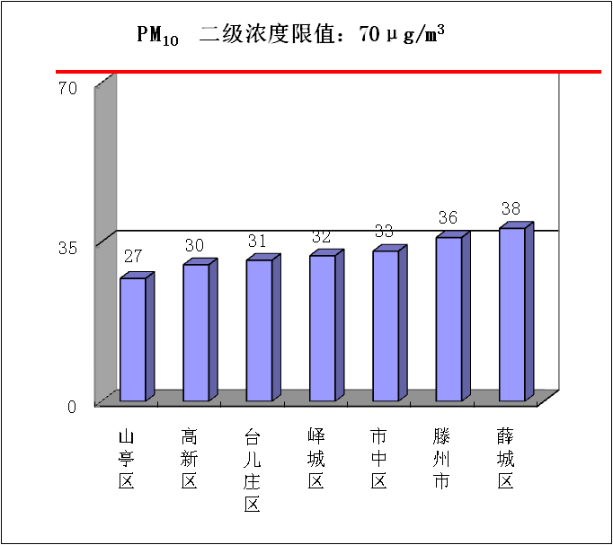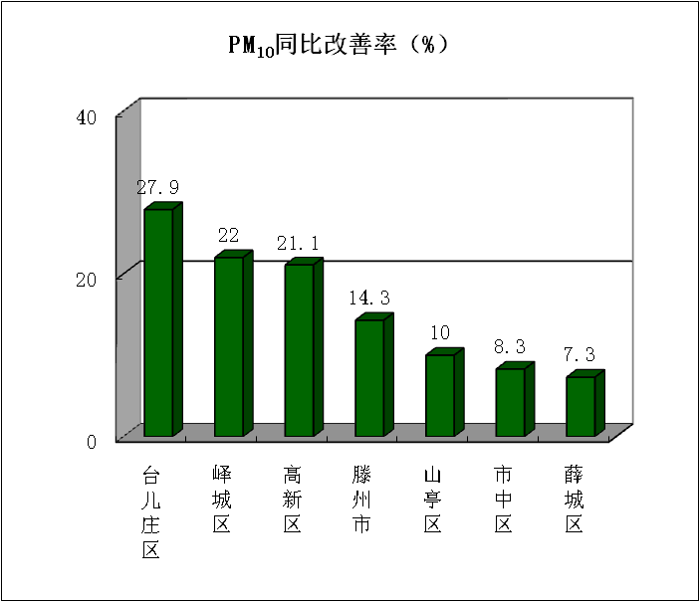

三、二氧化硫（SO₂）
二氧化硫浓度最好的是薛城区，为6微克/立方米，最差的是市中区、峄城区、台儿庄区、山亭区，为8微克/立方米；同比改善幅度最大的是薛城区，为25.0%，同比恶化幅度最大的是滕州市，为40.0%。
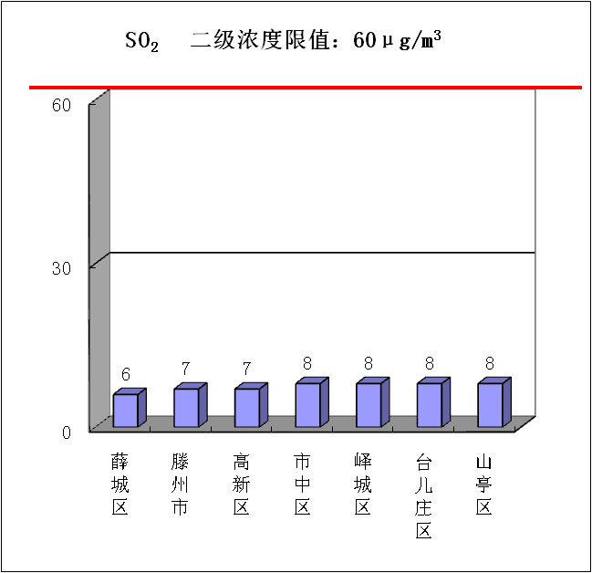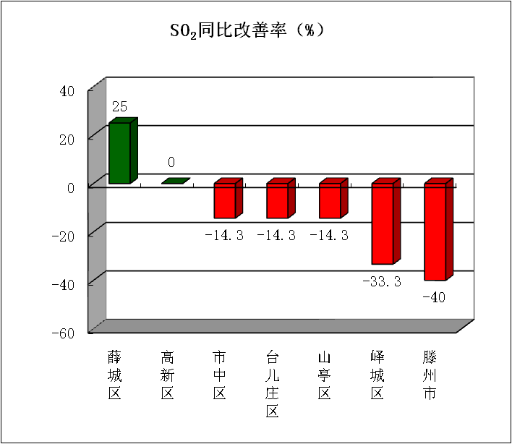
四、二氧化氮（NO₂）
二氧化氮浓度最好的山亭区，为10微克/立方米，最差的是台儿庄区、高新区，为17微克/立方米；同比改善幅度最大的是市中区，为26.3%，同比恶化幅度最大的是高新区，为6.2%。
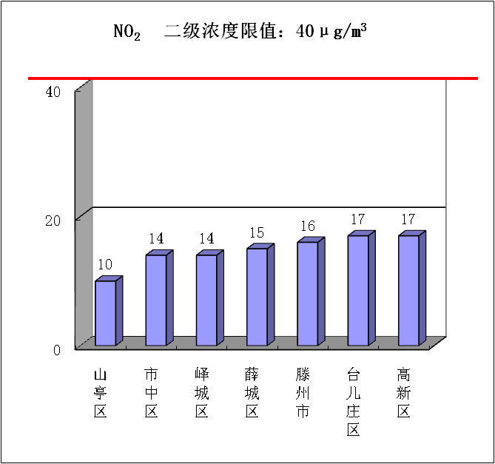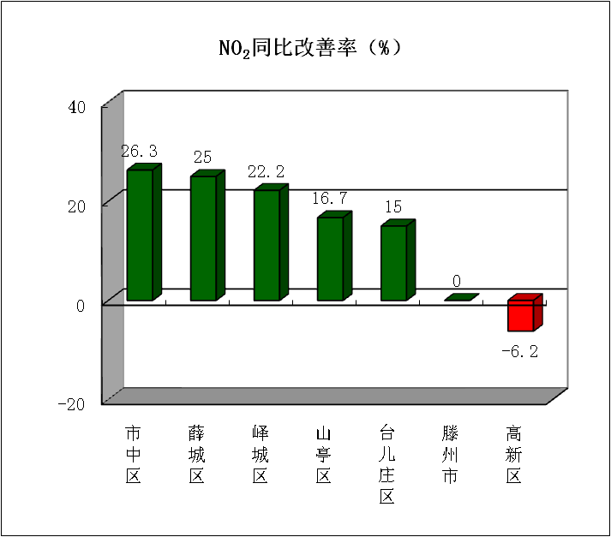

五、臭氧（O_{3-8h}-90per）
臭氧浓度最好的是台儿庄区，为137微克/立方米，最差的是山亭区，为152微克/立方米；同比改善幅度最大的是滕州市，为24.5%，同比改善幅度最小的是高新区，为9.6%。
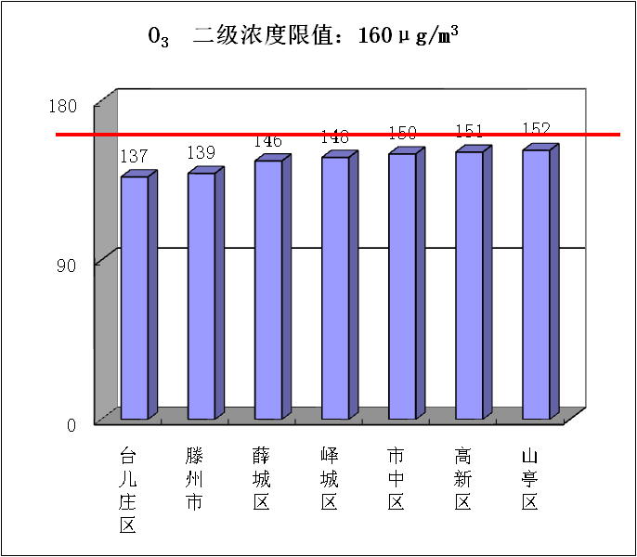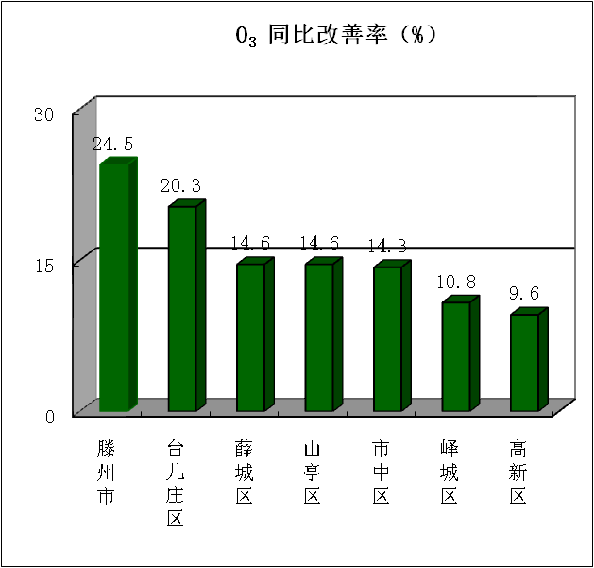

六、一氧化碳（CO）
一氧化碳浓度最好的是薛城区，为0.6毫克/立方米，最差的台儿庄区，为0.9毫克/立方米；同比改善幅度最大的是薛城区，为14.3%，同比恶化幅度最大的是滕州市，为40.0%。
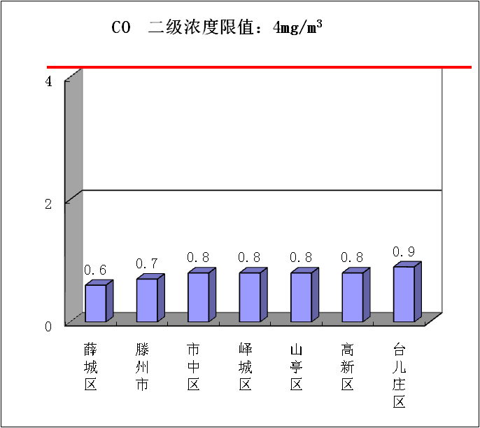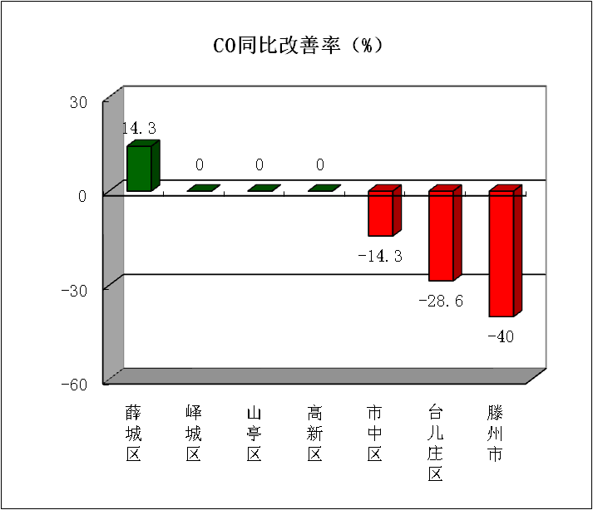

七、环境空气质量综合指数
综合指数最好的是山亭区，为2.43，最差的是薛城区、高新区，为2.71；同比改善幅度最大的是台儿庄区，为16.0%，同比改善幅度最的小的是高新区，5.6%。
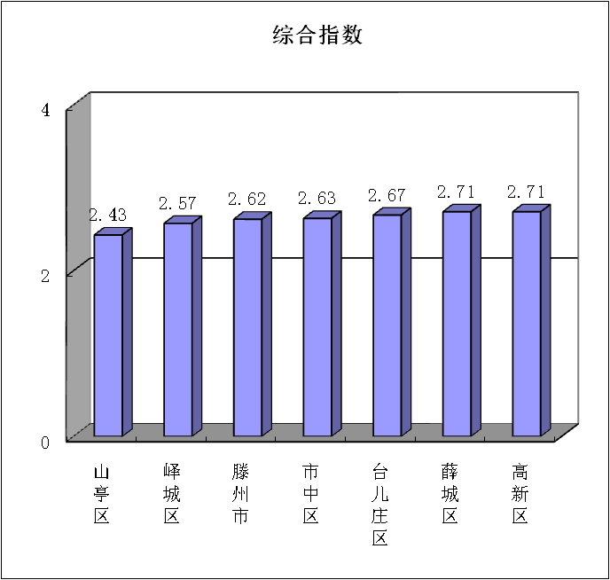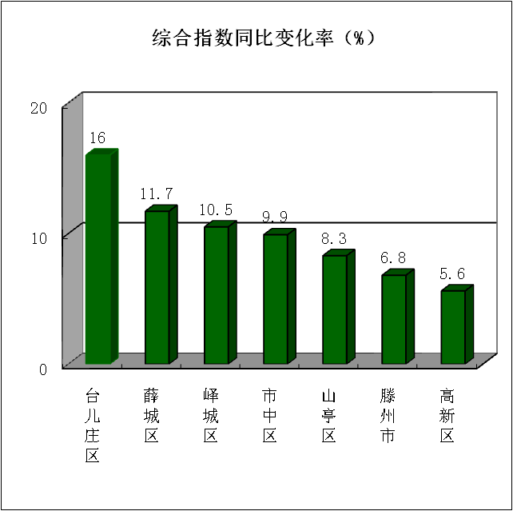

注：图表中引用的二级浓度限值为《环境空气质量标准》（GB3095-2012）有关规定。

主题词：空气 质量 排名 通报
报送：市委书记、市长；市委常委；市人大常委会主任、分管副主任；副市长；
市政协主席、分管副主席；枣庄市中级人民法院院长；
枣庄市人民检察院检察长。
抄送：各区（市）党委书记、区（市）长、分管副区（市）长；枣庄高新区党工委书记、管委会主任，管委会分管副主任；市生态环境保护委员会有关成员单位主要负责人。
发：枣庄市生态环境局各分局。

